Блок управления водным аттракционом

ДЕЛЬФИН-1

Содержание
- Общие положения 3
- Технические характеристики и назначение прибора 3
- Лицевая панель 4
- Схема подключения прибора 5
- Режим работы светодиодов 7
- Первое включение 7
- Таймер отключения 7

Общие положения
Инструкция по монтажу и эксплуатации блока управления ДЕЛЬФИН-1.
Прибор предназначен для подключения различных видов нагрузок (водных аттракционов в плавательных бассейнах) управляемых встроенным таймером и пьезокнопкой.
- Технические характеристики и назначение
прибора
Виды нагрузок: | насосы аттракционов, компрессоры, подсветка бассейна и пр.
Регулируемый диапазон таймера: | 5-30 мин.
Дополнительно: | выводы для подключения световой индикации кнопки
Максимальная нагрузка: | - 1 фаза до 3 кВт,  - 3 фазы до 5,5 кВт.
Габариты: | 220х145х75 мм
Размещение: | настенное исполнение
Напряжение в сети: | 220В 50 Гц (допустимые отклонения 10%)
Потребляемая мощность: | 5 Вт
Степень защиты: | IP65

Лицевая панель
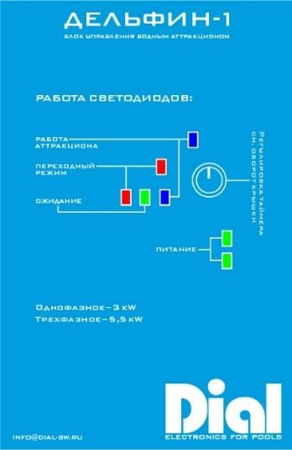  Лицевая (см. п. 5) | 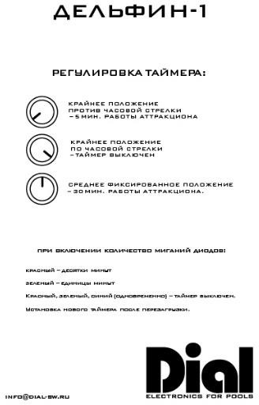  обратная сторона (см. п. 7)

Схема подключения прибора
Рис. 1. Схема подключения (подробнее см. п. 4 стр. 5):

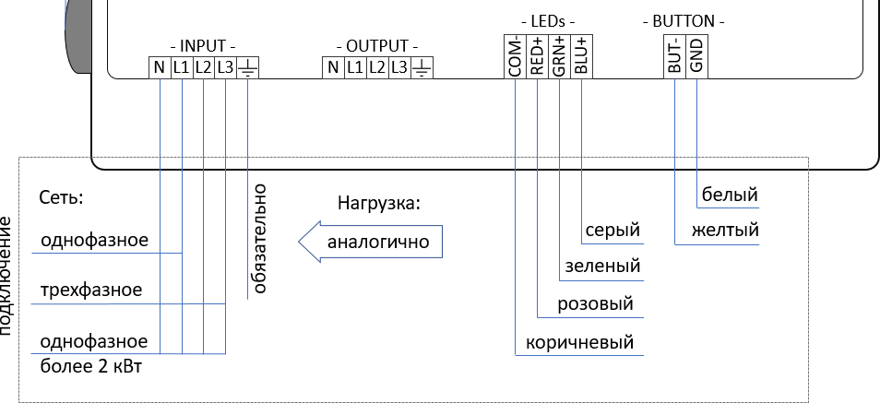

Подключение сети и нагрузки:
При подключении однофазной нагрузки более 2 кВт, объедините перемычкой контакты L1 L2 L3.
INPUT – подключение в сеть. При подключении однофазной нагрузки используйте клеммы N L1, при подключении трехфазной N L1 L2 L3.
OUTPUT – подключение нагрузки. При подключении однофазной нагрузки используйте клеммы N L1, при подключении трехфазной L1 L2 L3.
Подключение провода заземления обязательно.

Подключение пьезокнопки
Питание подсветки оптимизировано для совместимой сенсорной пьезокнопки ПК.01
Для включения/выключения нагрузки силовое воздействие на кнопку должно происходить не менее 250 миллисекунд, с силой не более 5 Н.

COM- коричневый RED+ розовый GRN+ зеленый BLU+ серый
BUT- желтый GND белый
LEDs – подсветка кнопки.
COM- – общий катод;
RED+ – красный светодиод подсветки; GRN+ – зеленый светодиод подсветки; BLU+ – синий светодиод подсветки.
BUTTON – подключение управляющих контактов кнопки.

Особенности подключения различных видов кнопок.
На плате прибора в верхней правой части расположен джампер
«BUT MODE». При этом:
- для пьезокнопки – джампер установлен;
- для пневмокнопки* – джампер снят.
Рис. 2. Примеры установки джампера на плате.
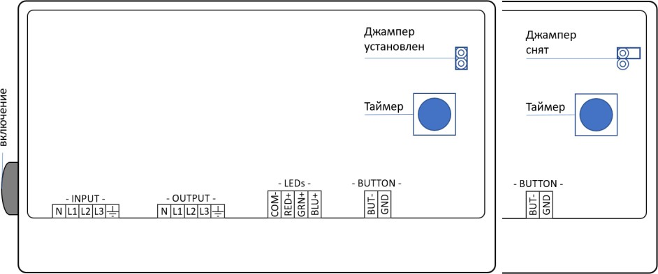
* дополнительно необходим пневмовыключатель (в комплект не входит).

Режим работы светодиодов

Светодиоды индикации на кнопке:
Зеленый – нагрузка выключена. Синий – нагрузка включена.
Фиолетовый – до окончания работы аттракциона <1 мин.
Красный мигающий – входит при нажатии более 7 раз в течение 1 минуты или неисправности пьзокнопки.
Желтый – переходный режим.

Сервисные светодиоды на блоке управления (питание): RELAY (красный) – нагрузка включена
STATUS (синий) – индикация состояния кнопки
+5V (зеленый) – Диагностическая индикация
+5V ISO (зеленый) – Диагностическая индикация RED (красный) – режим перехода
BLU (синий) – нагрузка включена

Первое включение
После проведения всех необходимых подключений на прибор подается напряжение. Самотестирование займет 3 секунды, после чего прибор входит в рабочее состояние.

Таймер отключения
На плате блока управления расположен регулируемый таймер отключения нагрузки. Диапазон установки:
- минимум 5 минут
- максимум 30 мин.
Таймер так же можно отключить.

Изменения вступят в силу после перезагрузки, регулировка таймера производится на отключенном приборе.
При подаче питания происходит индикация состояния таймера. Путем подсчета количества миганий светодиодов можно определить точную уставку таймера.
Десятки минут – красный светодиод индикации; Единицы минут – зеленый светодиод индикации;
Одновременное мигание всех трех (красный, зеленый, синий) светодиодов – таймер отключен.
Пример: При подаче питания 1 раз мигает красный светодиод и 5 раз зеленый, это означает что таймер установлен на 15 мин. По истечении 15 мин работы нагрузки, нагрузка отключится и перейдет в режим ожидания.
Рис. 3. Установка таймера.
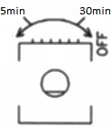
Крайнее правое положение – таймер выключен; Крайнее левое положение – 5 мин;
Среднее фиксированное положение – 15 мин.

